Морозовский отдел МБУК ВР МЦБ им. М.В. Наумова

12+

Рекомендательный список литературы

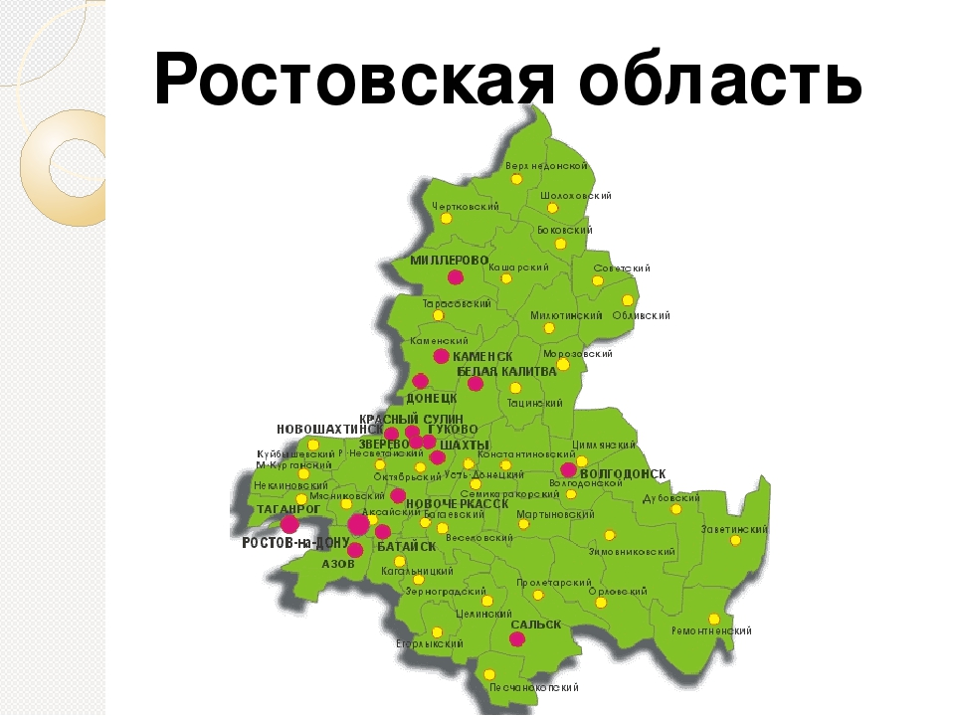

Подготовил: ведущий библиотекарь
Морозовского отдела Бордачева Ю.П.
х. Морозов 2023г.

В 2023 году исполняется 86 лет со дня образования Ростовской области. 13 сентября 1937 года ЦИК СССР принял постановление о разделении Азово-Черноморского края на Краснодарский край с центром в Краснодаре и Ростовскую область с центром в Ростове-на-Дону.
1.Багдыков, Георгий Минасович.
О чём расскажет нам город : [литературно-краеведческое издание]/Георгий Багдыков, Оксана Мордовина. — Ростов-на-Дону : Донской издательский дом, 2019. — 123, [4] с.

Сборник очерков об исторических местах, событиях городской жизни Ростова-на-Дону и Нахичевани, выдающихся личностях, связанных с ними, написанный живо и занимательно. Книга адресована широкому кругу читателей.

2.Волошинова, Любовь Феоктистовна.
Легенды Танаиса и Меотиды / Любовь Волошинова. — [2-е изд., доп.]. —
Ростов-на-Дону : Донской Издательски Дом, 2011. — 127 с.

В основу книги легли впечатления, которые произвели на автора руины древнего Танаиса, пейзажи дельты реки Дона и Азовского моря, археологические находки на городище и его некрополе. Благодаря яркой и образной форме повествования, книга способна привлечь внимание, прежде всего юного читателя.

3.Ичев, Анатолий Георгиевич.
Донская казачья станица Мариинская : исторические материалы, документы и воспоминания [(1593-2007 гг.)] : историко-статистический сборник / Ичёв Анатолий Георгиевич ; Союз казаков России. — Ростов-на-Дону : Терра Принт,2008. — 360 с.

В этот оригинальный сборник уместились материалы об истории возникновения казачьих городков и самой станицы. Цель издания книги — возродить интерес к уникальной и самобытной казачьей станице и её жителям для познания истории родного края. Предназначена для широкого круга читателей.

4.Сулимирский, Тадеуш.
Сарматы : древний народ юга России/Тадеуш Сулимирский ; [пер. с англ. Т.В. Китаиной]. — Москва : Центрполиграф, 2008. — 190, [1] с.

В книге рассказывается об одном из самых загадочных народов древности — сарматах. Автор воссоздаёт драматическую историю этих племён, начиная с первого упоминания о них, завершая рассказом о грозном и свободолюбивом племени аланов, наследниками которых стали современные осетины. Книга предназначена для широкого круга читателей.

5.Астапенко, Евгений Михайлович (1976).
Старочеркасск — легенда Дона / Е.М. Астапенко. — Ростов-на-Дону : [Мини Тайп], 2007. — 271 с.

В книге рассказывается об истории бывшей столицы Донского края-Черкасске. Через призму событий этого города автору удалось показать общую историю донского казачества начала 20-х столетий. Книга предназначена для тех, кому небезынтересна история Дона и его частицы — знаменитой на весь мир станицы Старочеркасской.

7.Новак, Лидия.
Как у нас-то было на тихом Дону : Историко-этнографические очерки/[Новак Л., Фрадкина Н., Мовчан А. сост.: Филиппов К. С. ; худож.:
Драгунова Н. А.]. — Ростов-на-Дону : Ростовкнига, 2013. — 139 с.

В этом сборнике сведены воедино полузабытые сегодня особенности быта и культуры донского казачества. В популярной форме даны описания обычаев и фольклора Донского края. Книга предназначена широкому кругу читателей.

8.Волошинова, Любовь Феоктистовна.
Ростовские байки и легендарные истории/Любовь Волошинова. — Ростов-на-Дону : Донской Издательский Дом, 2018. — 161, [2] с.

В книге впервые собраны байки и легендарные истории, редко упоминаемые в официальной древней и ближней истории города. Многочисленные фотоиллюстрации, сопровождающие тексты, создают образ меняющегося, но всегда оптимистического города. Книга предназначена широкому кругу читателей.

9.Большая излучина Дона – место решающих Великой Отечественной войны (1942–1943 гг.)
Г. Г. Матишов, В. И. Афанасенко, Е. Ф. Кринко, М. В. Медведев. – Ростов н/Д. : Издательство ЮНЦ РАН, 2016 – 456 с.

В монографии охарактеризованы особенности и результаты советско-германского противостояния излучине Дона (лето 1942 г. – зима 1943 г.).
Рассмотрено воздействие природно-климатического фактора на ход боевых действий, специфика стратегических и фронтовых боевых операций, эффективность действий советского и германского военных оккупаций, эвакуации повседневности, а также отражение рассматриваемых событий в исторической памяти населения региона.

10.Донские казачьи сказки : сборник /сост. Листопадов [и др.]. — Ростов на Дону\Д : КСС, 2004. — 160с.

В сборнике собраны народные сказки и сказы, записанные на Дону разными писателями. Сочиняли их жители Донской земли, передавая их из поколение в поколение. Книга предназначена для детей младшего и среднего школьного возраста.

11.Дон в годы Великой Отечественной войны : фотоальбом посвящен 75-летию
Победы в Великой Отечественной войне / Правительство Ростовской
Делом Ростовской области ; Государственный архив Ростовской области ;
Центр документации новейшей истории Ростовской области ; Федеральный исследовательский центр Южный научный центр Российской академии наук. – Ростов н/Д. : [Б. и/], 2019 – 320 с.

Уникальные фотоматериалы, включенные в данное издание. Яркая иллюстрация мужества и патриотизма жителей Ростовской области в годы Великой Отечественной войны 1941-1945 гг. Это своеобразное свидетельство подвигов воинов многонациональной Советской армии, защитников и освободителей Донской земли, неоценимого вклада тружеников тыла в победу над врагом. Ряд глав посвящён сохранению памяти о героической истории Дона в послевоенные десятилетия, преемственности памяти поколения победителей. Всесторонне освещена деятельность органов власти и общественных организаций Ростовской области по увековечению памяти погибших защитников Отечества в послевоенные годы.
Фотоальбом объединил 600 фотографий, плакатов, схем и карт боевых действий, журналистских публикаций.

12.В боях за Дон: сборник воспоминаний участников Великой Отечественной войны / составитель Федор Васильевич Рышков. - Ростов-на-Дону : Ростовское книжное издательство, 1968. - 334 с. : ил., карты. – Текст: непосредственный.

